- Wie kann man die Himmelsrichtungen ohne Kompass bestimmen? ____________________________________________________________________________
- Ordne richtig zu
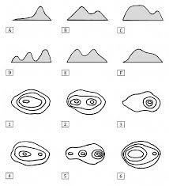
A ________
B ________
C_________
D ________
E _________
F _________
- Füge die richtige Farbe und ein Beispiel hinzu (zB. Violett und für Schnitzeljagd)
1: 25000 Karte: ______ _____________________ 1: 50000 Karte: _________ _____________________________ 1: 100000 Karte: ________ ___________________________
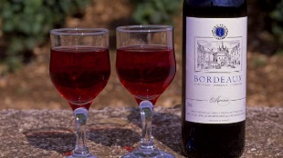
- Wo liegt im schweizer Koordinatensystem der Nullpunkt? _______________
- Was verstehst du unter „Äquidistanz“? ______________________________
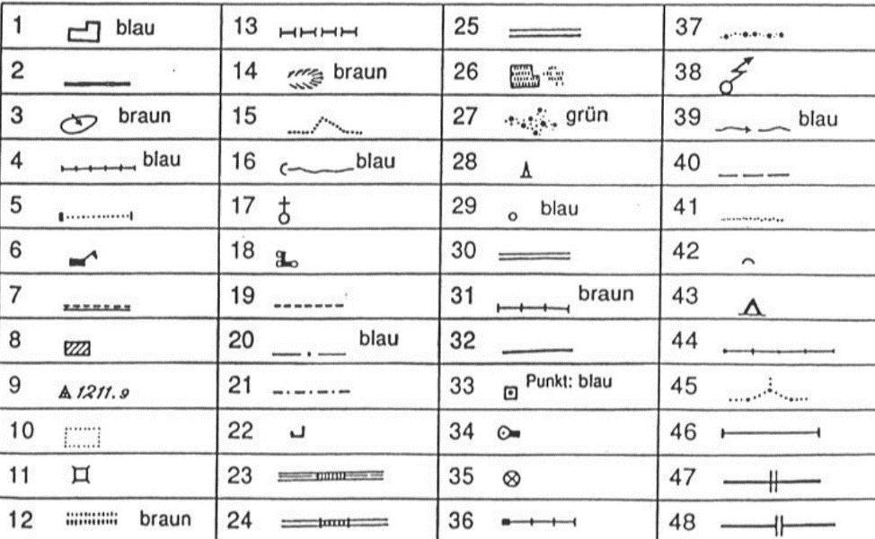
- Bezeichne die Signaturen
38__________________ 43__________________
17__________________
13__________________
21__________________
22__________________
27__________________
16__________________
35__________________
34__________________
- Suche folgende Signaturen und schreibe ihre Nummer dazu.
Aussichtsturm: _____________ abgelegener Gasthof: _____________ Damm: _______________
- Was sind Abszissen? ___________________________________________________________
- Was sind Ordinaten? __________________________________________________________
- Wo liegt der Fixpunkt in der Schweiz? _____________________________________________
- Was bestimmt der Kompass? ____________________________________________________
- Welche Farbe hat magnetische Nadelspitze der Magnetnadel? _________________________
- Was verstehst du unter dem Begriff Azimut? ________________________________________________________________________________________________________________________________________________________
- Was verstehst du unter dem Begriff Deklination? ________________________________________________________________________________________________________________________________________________________
- Wie viel Grad beträgt der abweichende Winkel der beiden Polrichtungen? _______________
- Merke:
360°: | Altgrad, bekannte Kreiseinteilung
400°: | Neugrad, rechter Winkel=100°
6400A%°: | Artilleriepromille, militärische Einteilung
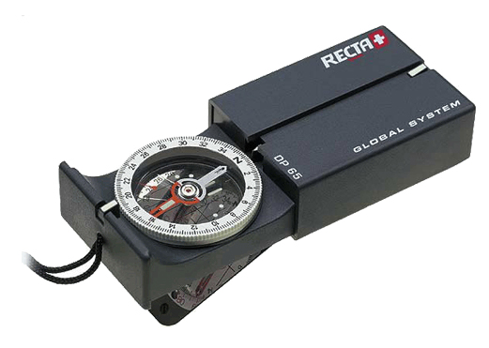
- Finde die folgenden Begriffe
- Spiegel
- Schnur
- Visiermarke
- Magnetnadel
- Längskante
- Gehäuse
- Nordmarke

- Decke ab und löse die Tabelle
Altgrad, bekannte Kreiseinteilung
400°:
6400A%°:

